PostgreSQL 数据库软件安装包下载：https://www.postgresql.org/download/
这是安装成功的页面。
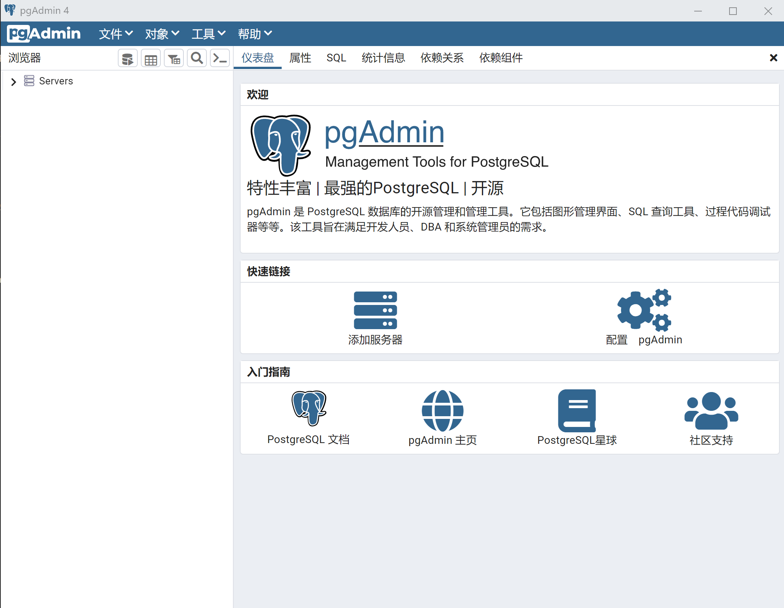

注意：用户名和设备名都要用英文。

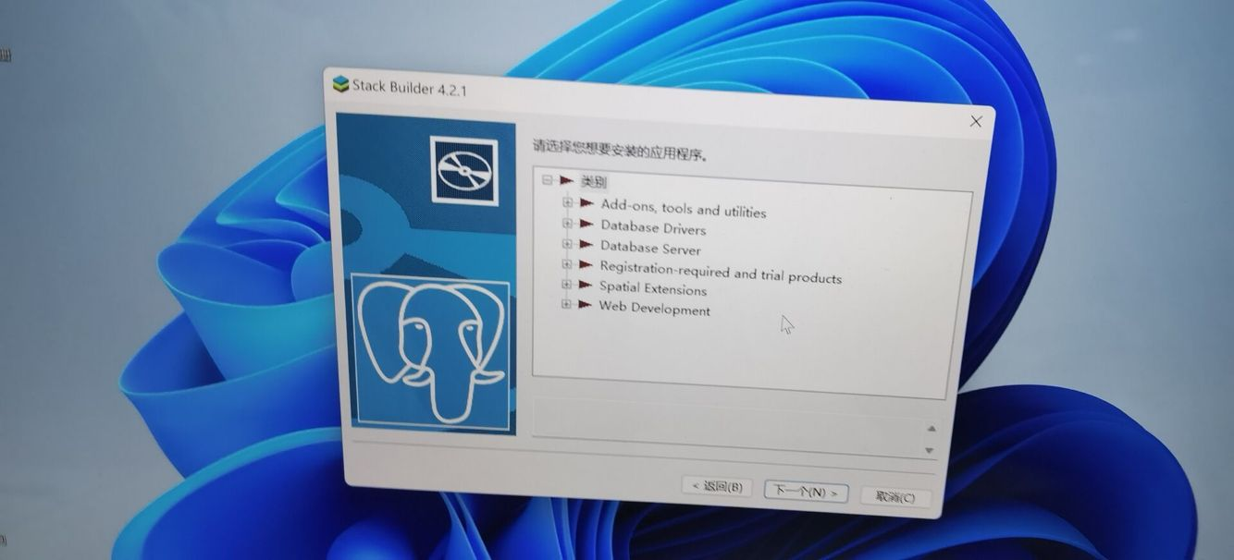
这步，点开左边的+，勾选所有项，其中相同项选最新版。
装好后是英文版，可以在file菜单的参数中修改用户语言。
每次使用前需要打开服务器：
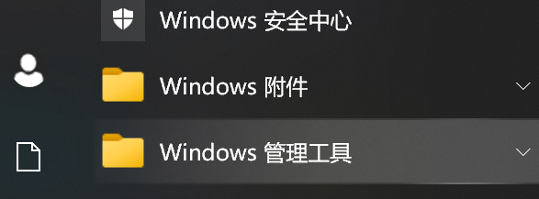
点“windows管理工具”
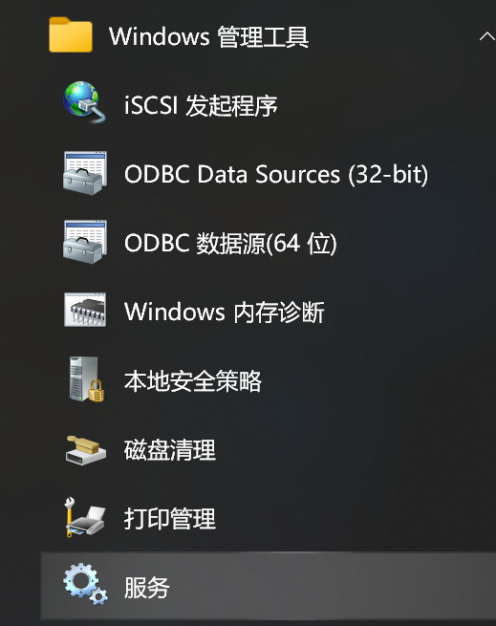
点“服务”
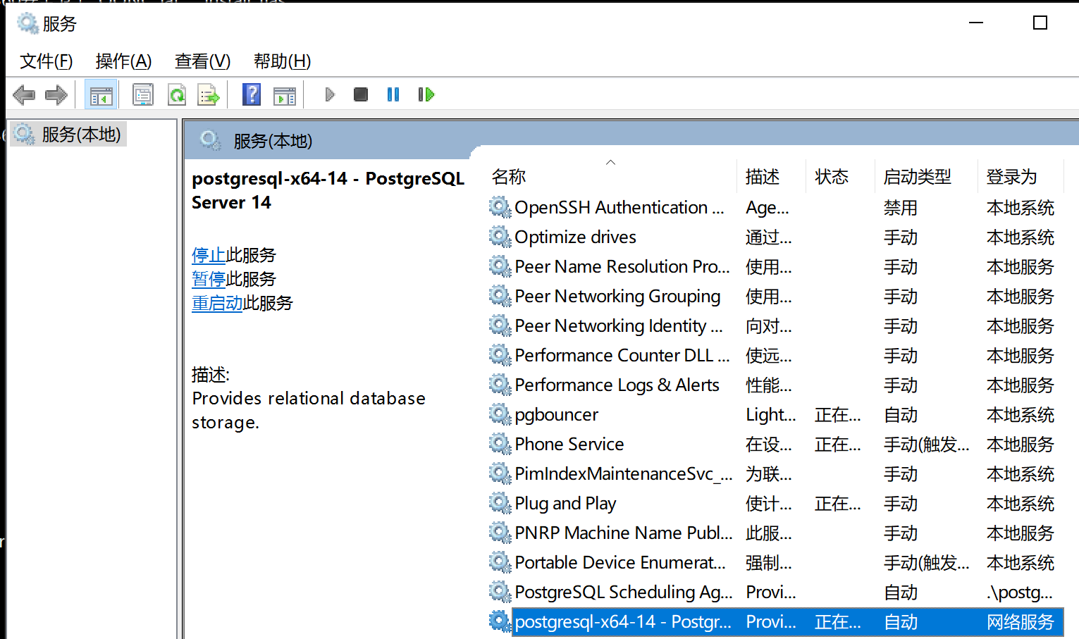

点图片上最后一行，可见已经打开服务器了。
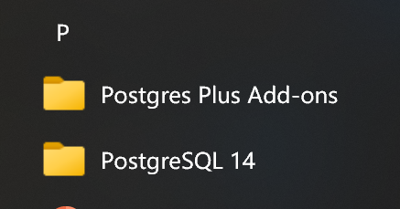
下边这个点开就可以啦。
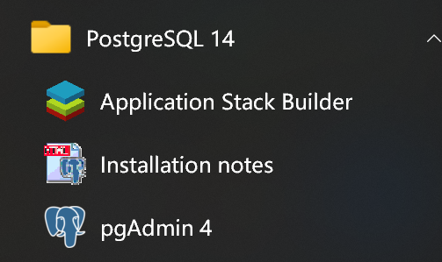
要用的工具就是pgAdmin4。
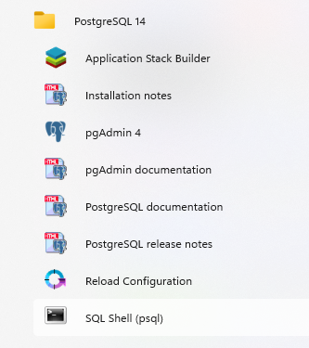
点击最下一行即可进入Psql命令行工具。

